

**Zondag 30 maart 2025**

4e zondag van de 40-dagentijd

*Laetare: Verblijdt u (Jes. 66: 10)*

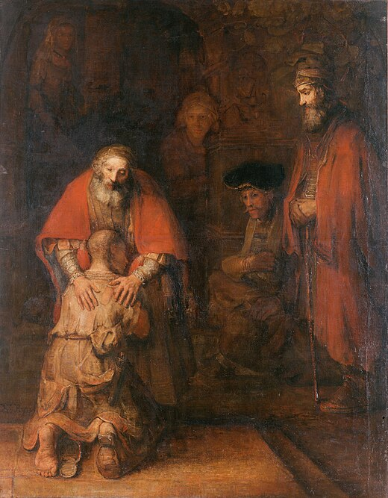

[De terugkeer van de verloren zoon](https://nl.wikipedia.org/wiki/Terugkeer_van_de_Verloren_Zoon) ([Rembrandt](https://nl.wikipedia.org/wiki/Rembrandt_van_Rijn), circa 1662)

**Thema Thuiskomen**

Voorganger ds. Jan Bos

Lector Anneke Riezebos

Organist Herman Schimmel

Zang Nieuw Betuws Kamerkoor o.l.v. Frans van de Loo

**Stilte vóór de dienst**

**DE VOORBEREIDING**

**De klok luidt - het wordt stil**

**Koor Aller Augen warten auf Dich (H. Schütz)** *psalm 145: 15 - 16*

*15 Allen zien hoopvol naar U uit, U geeft voedsel, op de juiste tijd.*

*16 Gul is uw hand geopend, U vervult het verlangen van alles wat leeft.*

**Welkom en begroeting**

**We bidden samen**

Niet om te oordelen bent u gekomen God

maar om te zoeken wat verloren is,

om te bevrijden wie in schuld en angst gevangen zijn

om ons te redden als ons hart ons aanklaagt.

**Neem ons zoals wij hier aanwezig zijn.**

**U bent groter dan ons hart,**

**groter dan alle schuld.**

U bent de schepper van een nieuwe toekomst

een God van liefde tot in eeuwigheid.

**Amen**  *(gemeente gaat staan)*

**Antifoon** lied 535E

**Zingen** psalm 122: 1

**Antifoon** lied 535E

**Begroeting**

v. Onze hulp is in de naam van de Eeuwige

a. **die hemel en aarde gemaakt heeft!**

v. U die ons kent, U die ons hoort en weet wat in ons leeft

a. **U die ons geschapen hebt naar uw beeld**

v. leid ons weg uit het donker van angst en schuld

a. **breng aan het licht de mens die wij kunnen zijn**

**Amen.**

*(gemeente gaat zitten)*

**Kyriëgebed**

**Koor** Kyrie (Joseph Haydn)

**DE DIENST VAN DE SCHRIFT**

**Inleiding op de lezingen**

**Gebed om de Geest** lied 317: 1

**De tafelkaarsen worden aangestoken**

**Lezen** psalm 51: 1-14

**Koor** Miserere mei Deus (Mozart) *psalm 51: 3, 4, 6 en 8*

*3 Wees mij genadig, God, in uw trouw, U bent vol erbarmen, wis mijn wandaden uit, 4 was mij schoon van alle schuld, reinig mij van mijn zonden. 6 tegen U, tegen U alleen heb ik gezondigd, ik heb gedaan wat slecht is in uw ogen. Laat uw uitspraak rechtvaardig zijn en uw oordeel zuiver. 8 maar U wilt dat waarheid mij vervult,*

*U leert mij wijsheid, diep in mijn hart.*

**Lezen** Lucas 15: 11-32

**Zingen** lied 833 Neem mij aan zoals ik ben (3x)

**Overdenking**

**Koor** Ubi Caritas (Ola Gjeilo)

*Waar liefde is en vriendschap daar is God.*

*De liefde van Christus heeft ons bijeengebracht.*

*Laten we ons in die liefde verheugen.*

*Laten we God liefhebben en elkaar, met een oprecht hart. Amen!*

**Een moderne geloofsbelijdenis**  *(gemeente gaat staan)*

**Zingen** lied 344

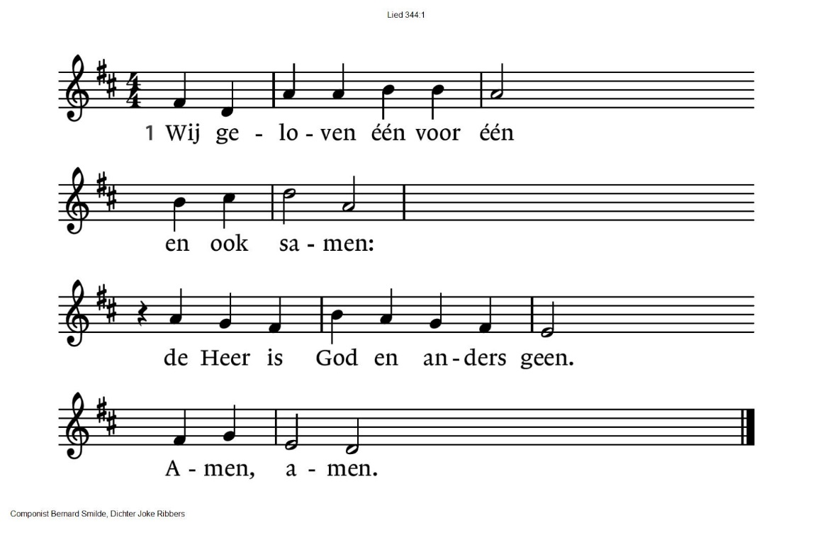

|  |  |
| --- | --- |
| 2. Wij geloven in de naam  Jezus Christus,  gestorven en weer opgestaan.  Halleluja! | 3. Wij geloven dat de Geest  ook nog heden  de wereld en onszelf geneest.  Vrede, vrede. |

*(gemeente gaat zitten)*

**GEBEDEN EN GAVEN**

**Ruimte voor het delen van zorg en dankbaarheid**

**Gebeden,** eindigend met

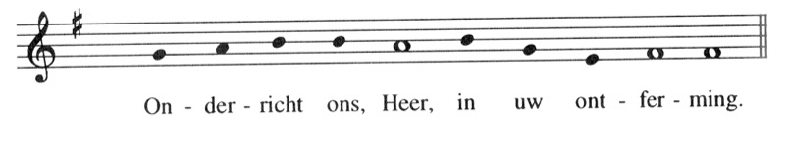

**Stil gebed**

**Koor** Vater Unser (Bernhard Blitsch)

**Collecte** D: Stichting Mensenkinderen

K: Pastoraat en eredienst

**Koor (tijdens collecte)** Verleih uns Frieden gnädiglich

*(Hugo Distler: Opus 5 Der Jahrkreis).*

*Geef ons genadige God / dat wij nu gaan in vrede.*

*Geen ander is aan onze zij / een licht, een schild, een God als Gij!*

*Ga met ons op onze wegen / Amen*

**Koor en gemeente** Dona nobis pacem

**Zegen**

**Zingen Vrede wens ik je toe**

Vrede wens ik je toe

Liefde wens ik je toe

Moge God je behoeden, leef met zijn liefde

Vrede wens ik je toe

.-.-.-.-.-.

Reacties op de viering zijn welkom in de doos in de hal óf via het adres:: [reactieviering@pknhuissen.nl](mailto:reactieviering@pknhuissen.nl)

In de werkgroep VIEREN worden deze besproken en wordt er gekeken

hoe we daarmee onze vieringen kunnen ‘verbeteren’.